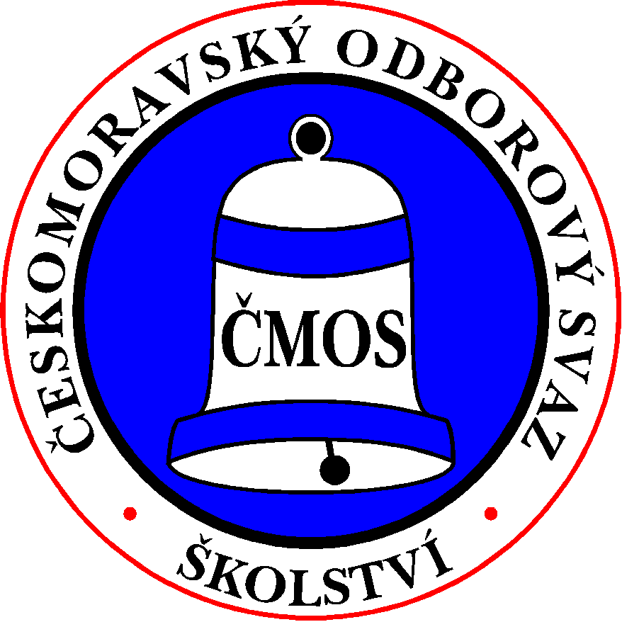
ČESKOMORAVSKÝ ODBOROVÝ SVAZ PRACOVNÍKŮ ŠKOLSTVÍ

Senovážné náměstí 23, 110 00 Praha 1
____________________________________________________________________________________

členům Předsednictva ČMOS PŠ
předsedkyně RK ČMOS PŠ
TŠ
__________________________________________________________________________________________
Vaše č.j. Naše č.j. Vyřizuje V Praze dne
Faflíková 30. 1. 2019

POZVÁNKA

na 25. schůzi Předsednictva ČMOS PŠ,
která se koná

v pátek 8. února 2019
na Senovážném nám. 23, Praha 1
zasedací místnost 356 b, 3. patro.

Zahájení jednání v 9:00 hodin.

Návrh programu 25. schůze:

1) Schválení programu jednání.
2) Kontrola zápisu z 24. schůze Předsednictva ČMOS PŠ.
3) Volba ověřovatele zápisu.
4) Zápis z jednání Revizní komise ČMOS PŠ ze dne 15. 1. 2019.
5) Aktuální informace.
6) VIII. sjezd ČMOS PŠ - sjezdové materiály (Stanovy, FŘ, Program ČMOS PŠ)
- přehled delegátů zvolených na konferencích OJ a sekcí
7) Různé.
8) Materiály pro informaci.

S pozdravem
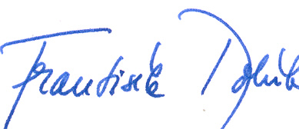
Mgr. František Dobšík
předseda ČMOS PŠ

